**OGLED KEKČEVE DEŽELE 2016**

IPA regionalni klub Gorenjske je tudi letos uspešno izvedel 23. tradicionalni ogled Kekčeve dežele na območju Kranjske Gore. Ogled Kekčeve dežele je bil predviden 12.6.2016, vendar smo bili zaradi slabe napovedi vremena primorani prireditev prestaviti na drug termin. Tako smo se zbrali, 26. junija 2016, v prelepi dolini Pod Poncami ob vznožju planiške letalnice.

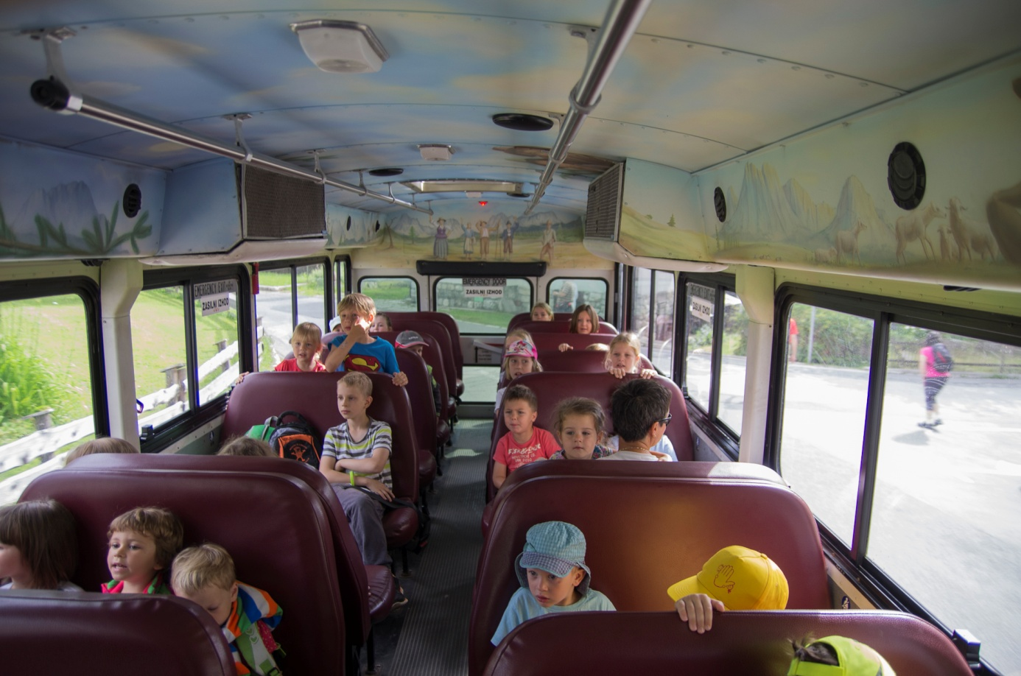

V čudoviti dolini Pišnice ali kot bi rekli domačini Kranjske Gore v najlepšem biseru Slovenije je odmevala Kekčeva pesem »Jaz pa pojdem in zasejem dobro voljo pri ljudeh, v eni roki nosim sonce v drugi zlati smeh …« Privabila je namreč okoli 40 otrok iz različnih krajev Slovenije (od Kopra do Murske Sobote, od Bovca do Metlike in še bi lahko naštevali).

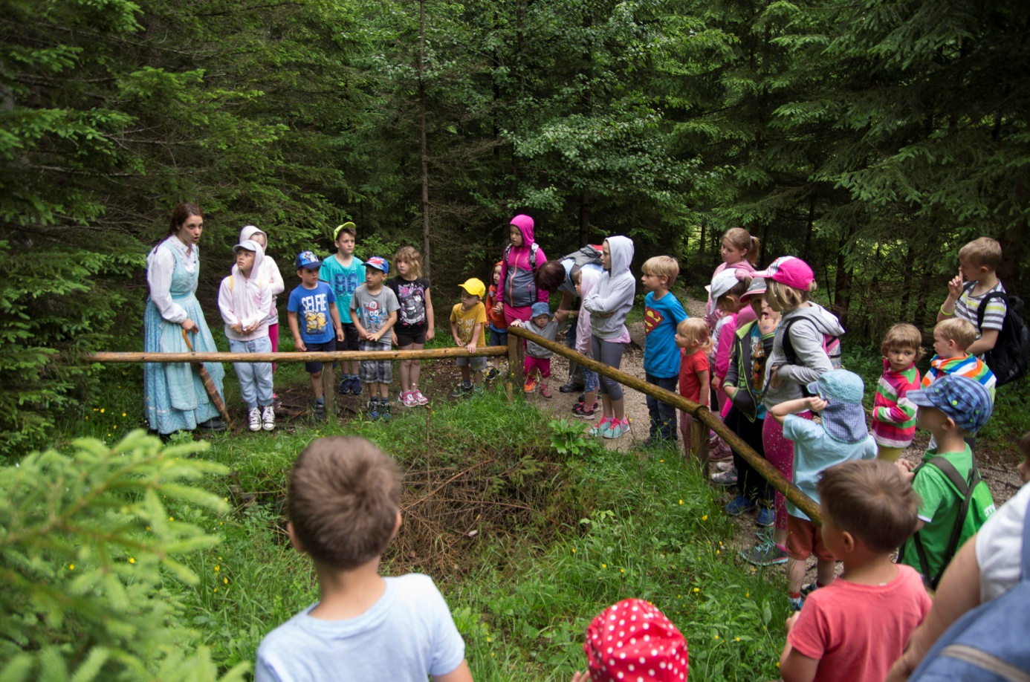

Zbrali smo se pod vznožjem letalnice v Planici v prečudovitem sončnem dnevu. Otroci so bili nestrpni, saj niso vedeli, kaj vse bodo doživeli v Kekčevi deželi. Kmalu so prišli spremljevalci agencije Julijana s prirejenim avtobusom, ki je otroke popeljal v prečudovit pravljični svet. Med nadobudnimi otroki je bilo nekaj tudi takih, ki so v strahu pričakovali, kaj se bo zgodilo, vendar so vsega hudega navajeni vodniki otroke hitro pomirili in odpeljali so se, starši so jim lahko samo še pomahali v kratkotrajno slovo. Nekateri starši so se odpravili na krajše sprehode in ogled letalnice, nekateri pa so obiskali dolino Pod Poncami in izvir reke Save. Hitro pa je prišel tudi čas, ko so se otroci vrnili s precej bolj vedrimi obrazi, kot so odšli na pot. Kekec, Pehta in Brincelj so jim vlili veliko poguma. Otroci pa so na različne načine ponovno oživljali Vandotove junake, ki so jih srečali v Kekčevi deželi.

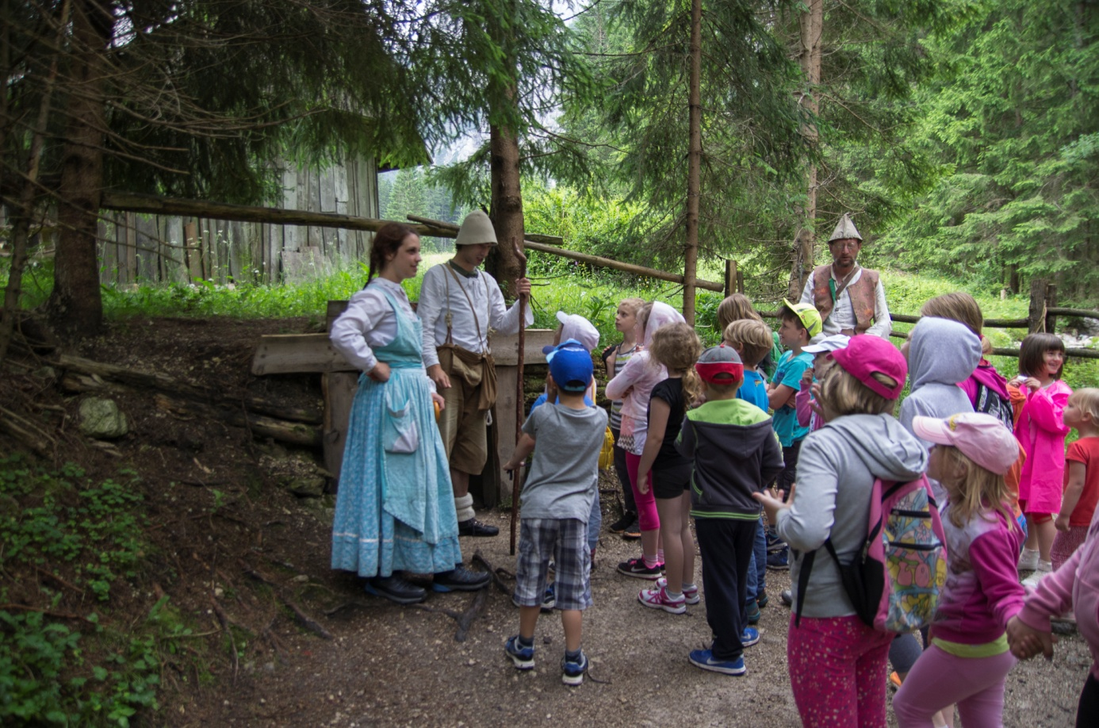

Organizacijski odbor IPA Gorenjske je otroke in njihove starše pospremil na srečno pot domov ter jih zopet povabil v Kekčevo deželo, in sicer v mesecu juniju 2017.

Alojz Mesojedec